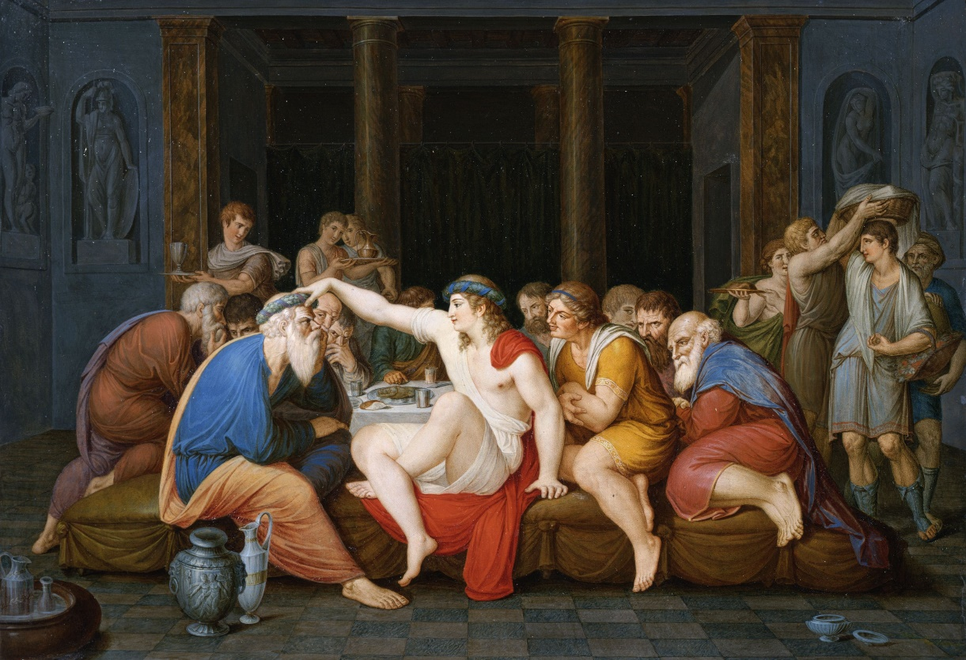

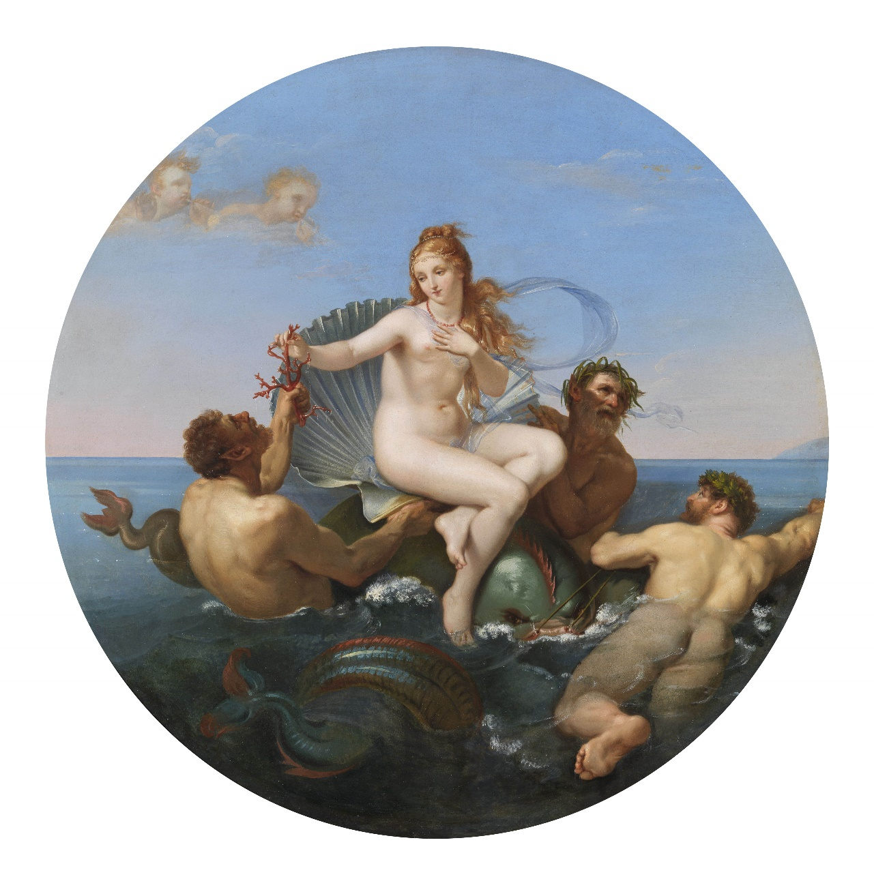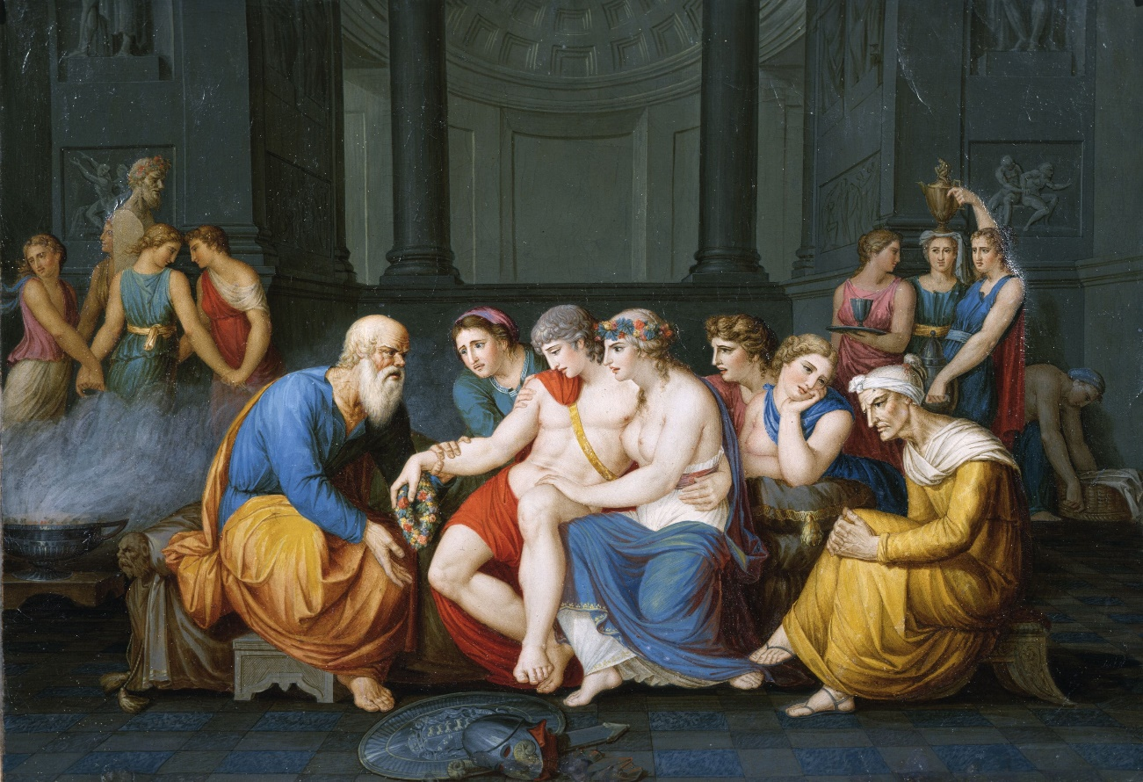

**Giovanni Battista Gigola**

***Due scene socratiche***

**e**

**Giuseppe Bezzuoli**

***La Nascita di Venere***

**Fondazione Brescia Musei e Comune di Brescia presentano due nuovi episodi del format**

**PTM Andata e Ritorno,**

**progetto espositivo che dal 2019 offre al pubblico occasioni di scoperte continue**

**e rilettura attiva delle Collezioni Civiche bresciane.**

*Brescia, 11 marzo 2025* – A poco meno di un mese dal termine della mostra *Il Rinascimento a Brescia. Moretto, Romanino, Savoldo. 1512 – 1552* (Museo di Santa Giulia, 18 ottobre 2024 – 16 febbraio 2025), riparte l’attività espositiva della Pinacoteca Tosio Martinengo con una nuova proposta dedicata all’arte antica, che vede la collaborazione del Comune di Brescia, della Fondazione e dell’Ateneo di Scienze, Lettere e Arti di Brescia. L’esposizione oggi in presentazione ha quali protagoniste ***Due scene socratiche*** **di Giovanni Battista Gigola** e ***La Nascita di Venere*** **di Giuseppe Bezzuoli**, XIV episodio del programma **PTM ANDATA E RITORNO**, il format di Brescia Musei che trasforma le “partenze” collegate alle richieste di prestito in “arrivi” di opere ospiti: **un’occasione per accogliere nelle sale della Pinacoteca capolavori che dialoghino con la Collezione permanente** – negli anni sono state ospitate nelle sale del palazzo opere di Diego Velázquez, Giacomo Ceruti. Lorenzo Lotto, per citarne alcuni -, dando l’opportunità a bresciani e turisti di reinterpretare costantemente, secondo nuove chiavi di lettura e nuovi punti di vista, le sale del Museo.

In questo caso la sala XX della Pinacoteca Tosio Martinengo, dedicata al **Neoclassicismo**, vede partire per il Musée National des Châteaux de Malmaison et de Bois-Préau i dipinti di Andrea Appiani che ospita abitualmente (la *Madonna con Bambino dormiente* del 1790 ca. e *La toeletta di Giunone* del 1810 ca.) e che figureranno all’importante mostra monografica dedicata all’artista che fu nominato *Premier Peintre* di Napoleone in Italia. La mostra, dal titolo ***Andrea Appiani (1754-1817). Le peintre de Napoléon en Italie***, aprirà il 16 marzo 2025 nel castello di Bois-Préau; il comitato scientifico del progetto è composto da tre studiosi italiani, ovvero Francesco Leone, Simone Ferraro e Fernando Mazzocca, curatore anche di uno dei due progetti presentati oggi da Fondazione Brescia Musei per la Pinacoteca Tosio Martinengo. L’occasione ha così permesso di proporre **un duplice percorso espositivo**, che resterà visibile fino al prossimo 9 gennaio 2026 e che consente di portare all’attenzione del pubblico 3 opere abitualmente conservate nei depositi e tutte oggetto di recenti interventi di restauro. L’iniziativa interessa infatti da un lato due opere di un artista anch’esso legato alla corte napoleonica, il bresciano **Giovanni Battista Gigola** nominato **ritrattista in miniatura del viceré d’Italia**, il principe Eugenio di Beauharnais; dall’altro un’opera recentemente esposta a palazzo Pitti alla mostra ***Giuseppe Bezzuoli*** *(****1784-1855). Un grande protagonista della pittura romantica***.

Le due esposizioni dossier sono accompagnate da un quaderno di Fondazione Brescia Musei ciascuna, che sarà distribuito gratuitamente a tutti i visitatori del museo durante la tenuta dell’evento, e che è stato curato da **Fernando Mazzocca**, per *Giovanni Battista Gigola, Due scene socratiche* e da **Roberta D’Adda**, per *Giuseppe Bezzuoli, La Nascita di Venere* su pro**getto grafico di Maria Repossi, che aha firmato anche l’identità visiva dei due progetti.**

L’iniziativa dedicata a Giovanni Battista Gigola è promossa in collaborazione con Ateneo di Scienze, Lettere e Arti di Brescia, destinatario nel 1857 del dono delle due opere del miniatore bresciano, da parte del pittore Angelo Inganni, primo custode in città della memoria di questo artista. I due dipinti furono coinvolti nel tempo in un fitto sistema di scambi e passaggi di proprietà con i Musei Civici, che le hanno custodite per decenni: per tale ragione, Ateneo di Scienze, Lettere e Arti è al fianco di Fondazione Brescia Musei come promotore di questa iniziativa, espressione del comune interesse alla **valorizzazione del patrimonio cittadino e della sua storia**.

Fondazione Brescia Musei ha recentemente rinnovato l’**accordo di deposito che affida all’Ateneo di Brescia46 opere che appartenevano alla Collezione Tosio**, e quindi al corredo originario di Palazzo Tosio dove ha sede l’Ateneo stesso, e che sono state trasferite all’istituzione bresciana in varie fasi a partire dal 2018.

**Giovanni Battista Gigola, *Due scene socratiche***

**Le due sofisticate opere di gusto neoclassico** di Giovanni Battista Gigola (1767-1841), protagoniste dell’esposizione e un *unicum* nella produzione dell’artista bresciano,sono riconducibili a un momento fondamentale della sua formazione artistica, ovvero il soggiorno trascorso a **Roma** nell’ultimo decennio del XVIII secolo. Nella città pontificia Gigola conobbe e frequentò i circoli e le accademie più all’avanguardia, dove si andava elaborando la **poetica neoclassica**, e recepì, grazie all’innata curiosità che lo contraddistingueva, gli stimoli che furono poi fondamentali per le sue originali sperimentazioni.

Il grado di aggiornamento e di inserimento di Gigola nell’ambiente romano è ben documentato dall’episodio dedicato al *Convito di Agatone,* con la scena di Alcibiade che incorona Socrate*,* derivato puntualmente da un magnifico disegno di Asmus Jacob Carstens (1754-1798) che probabilmente il bresciano ebbe modo di ammirare nel 1795, in occasione dell’esposizione delle opere dell’artista tedesco, la cui arte contraddistinta da una grande potenza visionaria esercitò una proficua influenza sui contemporanei. L’opera di Gigola qui esposta, traduzione fedele all’invenzione grafica di partenza, si caratterizza per i colori saturi e i toni smaltati in grado di esaltare i volumi delle figure. L’artista maturò una **stupefacente sensibilità cromatica** anche grazie alla conoscenza del dibattito sull’antica tecnica dell’encausto, che si sviluppò all’epoca nell’ambiente romano tra artisti, eruditi, antiquari.

Contestualmente a questa miniatura Gigola realizzò un *pendant* delle medesime dimensioni in cui rappresentò, in una composizione molto simile e con la stessa impronta stilistica, un soggetto classico ampiamente diffuso: *Socrate rimprovera Alcibiade sorpreso nel gineceo*. La sorprendente affinità tematica e formale tra le due miniature dedicate a soggetti socratici è riconducibile a due ipotesi alternative: Gigola potrebbe essersi ispirato a un altro acquerello di Carstens andato perduto nel corso del tempo o, a dimostrazione della maturità raggiunta al termine del soggiorno romano, essersi cimentato in una sua originale invenzione, comunque ispirata al prototipo cui aveva già reso omaggio.

Con l’occasione è stato possibile valorizzazione le due opere anche attraverso **un intervento di restauro a cura di Licia Zorzella, Carla Valzelli e Elisabetta Mosconi**, che ha interessato le superfici pittoriche e le cornici antiche. La restituzione della piena leggibilità dei soggetti consente di ammirare la perizia tecnica di Gigola, indiscusso maestro nell’arte della miniatura.

**Giuseppe Bezzuoli, *La nascita di Venere***

*La nascita di Venere* di Giuseppe Bezzuoli (1784-1855) – a lungo menzionato negli inventari manoscritti e a stampa con titolo di *Galatea* – è un dipinto che, per i suoi caratteri formali, ma soprattutto per la sua storia collezionistica, porta i visitatori nel cuore della visione artistica e culturale di Paolo Tosio, fondatore della Pinacoteca cittadina, ed è **protagonista di una storia di mecenatismo** che si snoda tra Brescia, Firenze e Roma e che vede numerosi e illustri protagonisti, incluso (seppure idealmente) Raffaello. L’opera si presenta nella sua veste migliore dopo il restauro effettuato dallo studio Abeni Guerra in occasione dell’esposizione del 2022 alla mostra fiorentina.

Nel 1818 il conte bresciano Paolo Tosio commissionò al pittore fiorentino Giuseppe Bezzuoli una copia di importanti dimensioni della *Scuola di Atene*, affrescata da Raffaello nelle Stanze Vaticane, ora esposta nelle sale di rappresentanza di Palazzo Loggia. Erano quelli gli anni in cui il conte gettava le basi per fare della propria dimora un vero e proprio tempio del **culto allora imperante per Raffaello**, tanto che tra il 1821 e il 1823 la raccolta si sarebbe arricchita di due opere giovanili dell’artista urbinate *L’Angelo* e il *Redentore*. Nell’ottobre del 1819, annunciando al conte l’imminente arrivo a Brescia della cassa con la *Scuola di Atene*, Bezzuoli segnalò di avervi anche inserito una *Nascita di Venere*: un quadro di sua invenzione mandato con il solo intento di far conoscere “una piccola cosa” della sua pittura, dal momento che la commissione eseguita per Paolo Tosio non attestava che le sue abilità come copista. Il dipinto sembra ispirato al *Trionfo di Galatea* affrescato da Raffaello alla Farnesina, del quale riprende la sinuosa figura femminile che avanza sulla conchiglia che le fa da cocchio, circondata da tritoni e delfini, sotto un cielo sereno animato da putti e su un mare calmo e trasparente, sulla cui superficie è sospinta da una leggera brezza che si legge appena nel gonfiarsi elegante dei panneggi. Nonostante una generale differenza di tono – il festoso corteo raffaellesco è qui bloccato da Bezzuoli in una luce fredda e in una cromia brillante e quasi smaltata secondo lo stile della pittura francese dell’epoca, così come il **gusto per certi dettagli di raffinata eleganza**, a cominciare dal ramo di corallo che il tritone porge omaggio alla dea - il richiamo al celebre modello pare evidente.

L’innocuo stratagemma messo in atto da Bezzuoli per promuovere la sua pittura ebbe successo e il quadro entrò nelle sale della casa di Paolo Tosio, che si andavano via via riempiendo di capolavori del classicismo italiano e internazionale, dal già citato Raffaello fino a Canova, confermando nel conte un committente attento e sensibile, mecenate rispettoso e generoso con gli artisti, ai quali non fece mai mancare il proprio sostegno.

**Al nuovo appuntamento PTM Andata e Ritorno Fondazione Brescia Musei dedica l’incontro bimestrale del progetto *Pranzo al Museo con…***, parte del Public Program che l’Istituzione culturale bresciana ha messo in campo per la stagione 2025 e che prevede brevi e affascinanti visite guidate di mezz’ora in pausa pranzo nelle diverse sedi museali. Gli ospiti eccellenti del *light lunch* in programma mercoledì 12 marzo saranno proprio i dipinti di Gigola e Bezzuoli: un’occasione da non perdere per scoprire tre gioielli preziosi, un piacevole e curioso appuntamento per una pausa pranzo alternativa.

*E’ con piacere che torniamo a presentare oggi un nuovo appuntamento del fortunato format che Fondazione Brescia Musei ha ideato per valorizzare le opere delle nostre Collezioni Civiche: dopo l’appuntamento dello scorso anno che ha visto protagonista un dipinto di Mantegna, presentiamo oggi tre opere che hanno un profondo significato nella costruzione stessa della collezione del conte Tosio e ci aiutano a cogliere la sensibilità che egli ebbe nell’essere un mecenate rispettoso e generoso con gli artisti, ai quali non fece mai mancare il proprio sostegno. Il progetto PTM Andata e Ritorno ancora una volta ci permette di riscoprire il nostro patrimonio che possiamo oggi ammirare nelle sale di questo straordinario palazzo, scrigno prezioso che custodisce il nostro patrimonio artistico.*

**Francesco Tomasini**, Consigliere Comune di Brescia con delega alle Attività Culturali

*Con la nuova edizione del format “Pinacoteca Tosio Martinengo Andata e Ritorno” che presentiamo oggi inaugura di fatto la stagione espositiva 2025 di Fondazione Brescia Musei. Confermata anche quest’anno la grande centralità del patrimonio civico, oggetto di contini restauri e temporanee esposizioni, affinché il nostro pubblico possa costantemente riflettere sulla storia e la ricchezza delle proprie Collezioni civiche. La curatela artistica di alto profilo, rappresentata da risorse scientifiche di vaglia come quella esterna del professor Fernando Mazzocca, che ringrazio, o da forze interne come la conservatrice Roberta D’Adda, permette la costruzione di ponti di studio e ricerca essenziali alla manutenzione costante del nostro patrimonio, materiale e immateriale. Infine, la collaborazione con l’Istituto dell’Ateneo di Brescia consolida la presenza di Brescia Musei quale Istituzione ponte tra l’Amministrazione e il panorama culturale cittadino, che si dimostra di primissimo ordine anche in questa occasione.*

**Francesca Bazoli**, Presidente Fondazione Brescia Musei

*Continuando nella feconda collaborazione che l’Ateneo di Brescia ha intrapreso con la Fondazione Brescia Musei a partire dal 2018 e che ha visto la realizzazione di numerose iniziative (basti qui ricordare le mostre tenute in Palazzo Tosio* Dante e Napoleone. Miti fondativi nella cultura bresciana del primo Ottocento *del 2021 e* Luigi Basiletti e l’Antico *del 2023) abbiamo volentieri collaborato all’esposizione curata da Fernando Mazzocca dal titolo* Giovanni Battista Gigola. Due scene socratiche. *Si tratta di due opere cedute nel 1857 da Angelo Inganni all’Ateneo, provenienti dalla vedova di Gigola, Amalia Bertera, che si era risposata con Inganni.*

*La conferenza stampa di oggi è anche l’occasione per rendere pubblico il contratto di comodato da poco sottoscritto con Fondazione Brescia Musei. Con questo abbiamo formalizzato la presenza in Palazzo Tosio delle 39 opere d’arte che erano state qui trasferite nel 2018, in occasione dell’allestimento della casa museo, i sei quadri di Luigi Basiletti, giunti a seguito della mostra del 2023, e l’olio su tela, sempre di Basiletti,* Veduta delle vicinanze di Pozzuoli, *che arriverà prossimamente a completamento dell’allestimento della prima sala dell’ala est, interamente dedicata a Luigi Basiletti, così com’era nel primo allestimento della Pinacoteca in Palazzo Tosio nel 1851. L’Ateneo auspica che dopo l’esposizione in Pinacoteca le due scene socratiche di Giovanni Battista Gigola possano aggiungersi agli altri lavori dell’artista ospitati nell’alcova di Palazzo Tosio.*

**Sergio Onger**, Presidente Ateneo di Brescia Accademia di Scienze Lettere e Arti

……………………………………………..

**Fondazione Brescia Musei** è una fondazione di partecipazione pubblico–privata presieduta da **Francesca Bazoli** e diretta da **Stefano Karadjov**. Fanno parte di Fondazione Brescia Musei ***Brixia*. Parco archeologico di Brescia romana**, **Museo di Santa Giulia**, **Pinacoteca Tosio Martinengo**, **Museo delle Armi *Luigi Marzoli***, **Museo del Risorgimento *Leonessa d’Italia***, **Castello di Brescia *Falco d’Italia*** e **Cinema Nuovo Eden**. Fondazione Brescia Musei aderisce con Pinacoteca Tosio Martinengo e Museo del Risorgimento alla **Rete dell’800 Lombardo**. I Musei Civici di Brescia sono inclusi nell’offerta di **Associazione Abbonamento Musei**.

……………………………………………..

|  |  |  |
| --- | --- | --- |
| **Ufficio stampa**  **Fondazione Brescia Musei**  Francesca Raimondi  T. +39 331 803 9611  raimondi@bresciamusei.com | **Ufficio stampa**  **Comune di Brescia**  Rossella Prestini  T. +39 338 894 8668  [rprestini@comune.brescia.it](mailto:rprestini@comune.brescia.it) | **Ufficio stampa**  **CLP Relazioni Pubbliche**  Clara Cervia  T. +39 02 36 755 700  [clara.cervia@clp1968.it](mailto:clara.cervia@clp1968.it) |